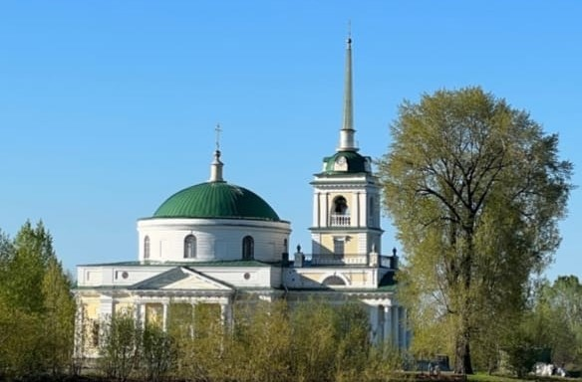
XVI Международный фестиваль колокольных звонов
и духовной музыки
ЗВОНЫ РОССИИ
6 августа 2022
Историко-архитектурный комплекс
«Усолье Строгановское»,
территория Никольского храма
(церковь Николая Чудотворца),
г. Усолье, ул. Преображенская, 20

Время | Место | Мероприятие
09.00 - 11.00 | Никольский храм | Праздничная служба
11.00 - 11.30 |  | Выступление Академического хора Пермской краевой филармонии
12.00 - 16.00 | Площадь  Никольского Храма  Главная сцена фестиваля «Звоны России» | Торжественное открытие фестиваля  Фестивальный гала-концерт «Вера и Победа» с участием лучших мастеров колокольного звона Пермского края, России и республики Беларусь; творческих коллективов и исполнителей духовной, классической музыки, хореографического и театрального искусства: Академический хор Пермской краевой филармонии, Народный театр балета «Дивертисмент», вокальный ансамбль «Хорус-квартет» и другие  Участник гала-концерта – иеромонах Фотий –выступит дважды, с духовными и светскими композициями  ПАРТНЁР ФЕСТИВАЛЯ - ПАО «УРАЛКАЛИЙ»
11.00 - 17.00 | Дом Брагина  (1 этаж) | Экскурсии по выставочным залам музея
11.00 - 17.00 | Территория Дома Брагина | Программа для семейного отдыха  Творческие мастер-классы: текстильная кукла-оберег, роспись по дереву, фестивальные сувениры и другие  Народные игры и развлечения  Работа детской анимационной площадки
10.00 - 17.00 | Дорога к Никольскому храму | Межрегиональная ярмарка народных промыслов и ремёсел
10.00 - 17.00 | Аллея у  Дома Брагина | Торговые ряды: зона фут-корта, сувениры

На территории историко-архитектурного комплекса «Усолье Строгановское» работают музеи «Усадьба Голицына» и «Палаты Строгановых».
При их посещении просим соблюдать меры безопасности в связи с проведением
ремонтных работ на прилегающей территории

Дополнительная информация: vk.com/stroganovland ok.ru/group/54630130319459
Телефоны: 8(3424)29-07-68, 8(3424)29-07-69 Электронная почта: usol_stroganov@mail.ru

